伴
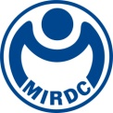
新聞資料NEWS LETTER
金屬中心與國泰世華銀行簽署合作意向書
攜手邁向淨零減碳

財團法人金屬工業研究發展中心在上週三(22)日於「2023亞洲永續供應+循環經濟會展」開幕典禮與國泰世華商業銀行簽署合作意向書，分別由金屬中心林志隆副執行長與國泰世華銀行張發祥風控長代表簽署，本次是金屬中心首次與銀行業者簽署合作意向書，國泰世華銀行是台灣銀行業首家自願遵循聯合國「責任銀行原則」的銀行，以金融核心職能於國內外推動綠色金融，金屬中心則擔任政府推動淨零減碳重要的推手，在協助產業進行碳盤查輔導，導入減碳技術改善，協助產業爭取政府輔導資源，皆具備完整能量與經驗。

金屬中心林志隆副執行長表示，金屬中心很榮幸能與國泰世華合作，過去金屬中心輔導產業進行碳盤查，也透過過往累積的技術能量，協助產業透過智慧化及低碳化的技術進行淨零減碳，同步提供產業綠色金融及永續金融等相關訊息。，國泰世華張發祥風控長表示，未來希望雙方合作後，共同建立永續減碳合作計劃，引導產業應對氣候變遷、減少溫室氣體排放並啟動低碳轉型，以厚植產業氣候韌性，並共同合作推動永續金融工具多元應用，支持產業取得減碳過程的融資服務，促進產業綠色競爭力。

接著於23日，雙方共同辦理綠色金融論壇，分別由國泰世華銀行及金屬中心，針對【全球去碳化對企業的衝擊-評估、因應與綠色金融創新解方】及【金屬產業碳盤查與減碳技術應用】等兩項議題進行說明，未來雙方進行合作方向包含協助產業建構碳盤查能力並透過企業訪問及進廠診斷諮詢，提供減碳技術改善，提供輔導建議，進行永續金融相關融資專案評估，透過有助於實質減碳企業取得優惠融資利率的獎勵措施，促進產業綠色競爭力，雙方也將共同合作在淨零減碳人才的培育，養成碳管理人才以建構企業碳盤查能力，並提升淨零專業知識與技能，累積永續人才庫，推廣永續觀念並提升淨零專業知識與技能，加速產業淨零減碳轉型，共同協助台灣產業邁向2050淨零目標。
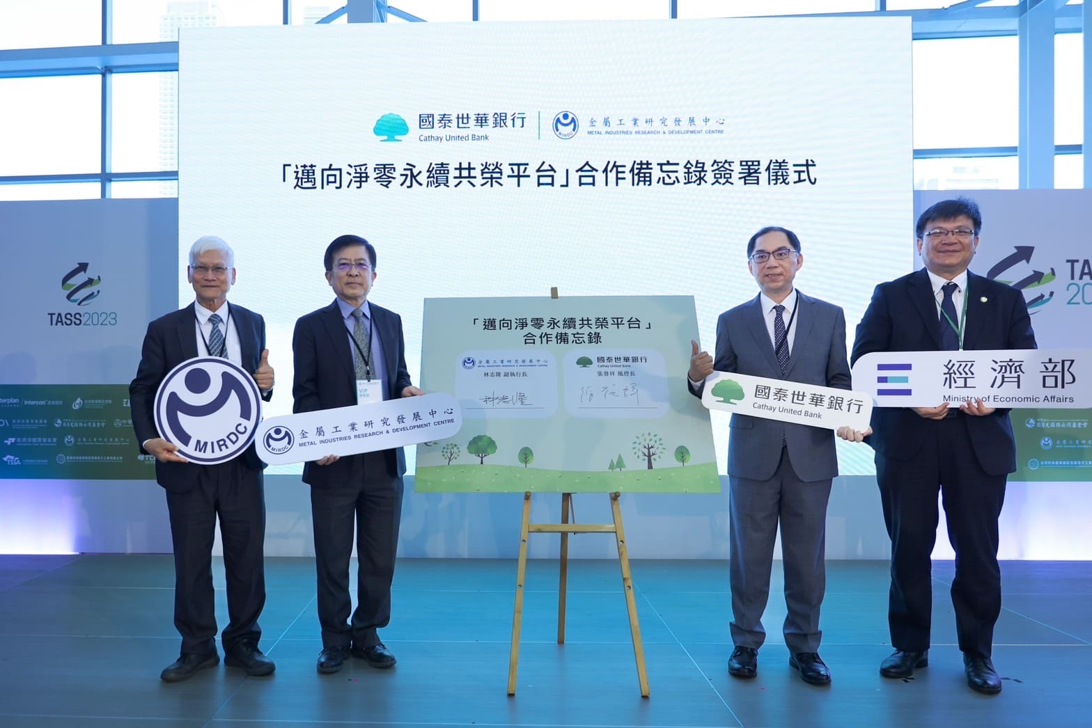

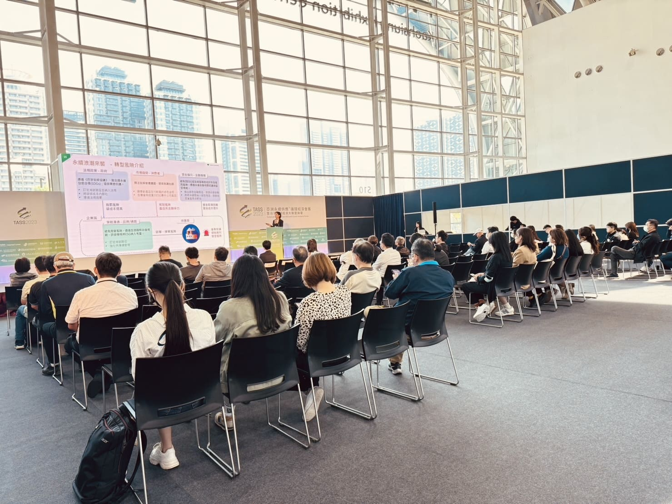
圖一、金屬中心與國泰世華銀行簽屬合作備忘錄;由左至右依序為金屬中心林仁益董事長、金屬中心林志隆副執行長、國泰世華銀行張發祥風控長及經濟部曾文生政務次長。

圖二、金屬中心與國泰世華商業銀行共同舉辦綠色金融論壇

